**Exercício Tabelas**

**QUESTÃO 01 –** A tabela abaixo contém a lista dos países que disputaram a Copa do Mundo FIFA de 2018 rankeados por número de habitantes. Reproduza as tabelas abaixo utilizando html.

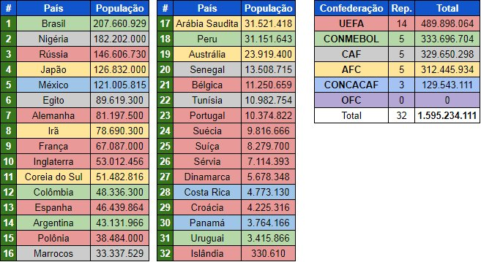

Link para imagem: https://pbs.twimg.com/media/DX90GMGWkAEd2rL.jpg

OBS: Para colocar uma tabela ao lado da outra, você poderá utilizar frames, uma tabela principal e colocar as outras 3 tabelas como colunas dessa tabela, ou mesmo utilizar CSS(Caso você saiba).

Texto:

Tabela 1 - verde escuro #39771A

# Pais População #0E57CA

1 Brasil 207.660.929 #B4D8A7

2 Nigéria 182.202.000 #CCCCCC

3 Rússia 146.606.730 #E99998

4 Japão 126.832.000 #FFE598

5 México 121.005.815 #A3C4E3

6 Egito 89.619.300 #CCCCCC

7 Alemanha 81.197.500 #E99A97

8 Irã 78.690.300 #FFE39C

9 França 67.087.000 #E99998

10 Inglaterra 53.012.456 #E99998

11 Coréia do Sul 51.482.816 #FDE696

12 Colômbia 48.336.300 #B6D7A8

13 Espanha 46.439.864 #e8999b

14 Argentina 43.131.966 #B6D7A6

15 Polônia 38.484.000 #e8999b

16 Marrocos 33.337.529 #CCCCCC

Tabela 2 - verde escuro #39771A

# Pais População #0E57CA

17 Arábia 31.521.418 #F9E69E

18 Peru 31.151.643 #B7D6A9

19 Austrália 23.919.400 #FDE697

20 Senegal 13.508.715 #cccccc

21 Bélgica 11.250.659 #EA9996

22 Tunísia 10.982.754 #cccccc

23 Portugal 10.374.822 #E69B99

24 Suécia 9.816.666 #E69B99

25 Suíca 8.279.700 #E69B99

26 Sérvia 7.114.393 #E99998

27 Dinamarca 5.678.348 #E69B99

28 Costa Rica 4.773.130 #A2C5E2

29 Croácia 4.225.316 #E69B99

30 Panamá 3.764.166 #9CC7E9

31 Uruguai 3.415.866 #B6D9A3

32 Islândia 330.610 #E69B99

Tabela 3

Confederação Rep. Total #0E57CA

EFA 14 489.898.064 white #E69B99

CONMEBOL 5 333.696.704 #b6d9a3

CAF 5 329.650.298 #CCCCCC

AFC 5 312.445.934 #FDE696

CONCACAF 3 129.543.111 #A6C2F2

OFC 0 0 #B4A7D5

Total 32 1.595.234.111 #ffffff